Hanoi双塔问题

【问题描述】
给定A、B、C三根足够长的细柱，在A柱上放有2n个中间有孔的圆盘，共有n个不同的尺寸，每个尺寸都有两个相同的圆盘，注意这两个圆盘是不加区分的（下图为n=3的情形）。现要将这些圆盘移到C柱上，在移动过程中可放在B柱上暂存。要求：
（1）每次只能移动一个圆盘；
（2）A、B、C三根细柱上的圆盘都要保持上小下大的顺序；
任务：设A_{n}为2n个圆盘完成上述任务所需的最少移动次数，对于输入的n，输出A_{n}。
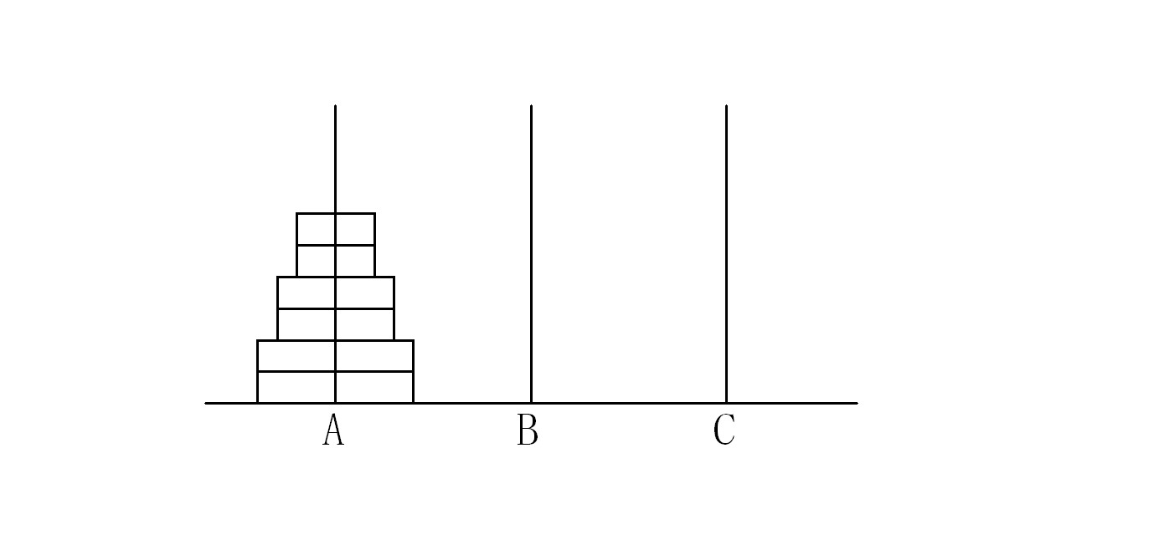
【输入】
输入文件为一个正整数n，表示在A柱上放有2n个圆盘。
【输出】
输出文件hanoi.out仅一行，包含一个正整数, 为完成上述任务所需的最少移动次数A_{n}。

【输入输出样例1】
hanoi.in | hanoi.out
1 | 2

【输入输出样例2】
hanoi.in | hanoi.out
2 | 6

【限制】
对于50%的数据，1<=n<=25
对于100%的数据，1<=n<=200

【提示】
设法建立A_{n}与A_{n-1}的递推关系式。

